Консультация учителя-логопеда для родителей «Как и зачем развивать межполушарное взаимодействие у ребёнка»

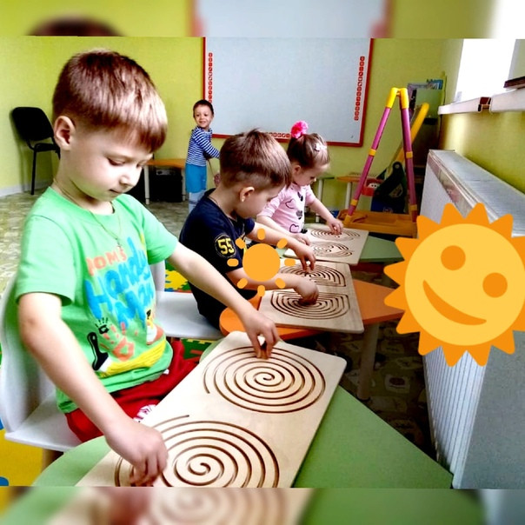
На сегодняшний день, к сожалению, среди детей дошкольного возраста все чаще встречаются дети с речевыми нарушениями, с задержкой речевого развития, с гиперактивностью и дефицитом внимания. Также чаще у детей стала наблюдаться вялость мышц, нет желания и сил прыгать, бегать, такие дети неловко прыгают на 1 ноге, не могут поймать и бросить хорошо мяч, плохо переключаются с одного движения на другое.
Почему же наблюдается такая ситуация? Причин может быть много. Это и экологические, биологические, социальные факторы, влияющие на состояние и развитие детей. Но еще одна немаловажная причина, это малоподвижный образ жизни детей.
Недостаточность физической активности ведет к плохому снабжению головного мозга кислородом, а также дисгармоничному развитию межполушарных связей.
Что же такое межполушарное взаимодействие?
Межполушарное взаимодействие — особый механизм объединения левого и правого полушарий в единую интегративную, целостно работающую систему.
За что отвечает правое полушарие:
- обработка невербальной информации, эмоциональность;
- музыкальные и художественные способности;
- ориентация в пространстве;
- способность понимать метафоры (смысл пословиц, поговорок, шуток)
- обработка большого количества информации одновременно, интуиция;
- воображение;
- отвечает за левую половину тела.
За что отвечает левое полушарие:
- логика, память;
- абстрактное, аналитическое мышление;
- обработка и анализ вербальной информации;
- отвечает за правую половину тела.
Только взаимосвязанная работа двух полушарий мозга обеспечивает нормальную работу всех психических процессов.
Что бывает если межполушарное взаимодействие не сформировано?
происходит неправильная обработка информации и у ребенка возникают сложности в обучении (проблемы в письме, устной речи, запоминании, счете как в письменном, так и в устном, а так же в целом восприятии учебной информации)
Признаки несформированности межполушарного взаимодействия:
• зеркальное написание букв и цифр;
• нарушения речи;
• неловкость движений;
• агрессия;
• плохая память;
• отсутствие познавательной мотивации;
• инфантильность.
Что же с этим делать? Есть один метод, который позволяет скорректировать вышеперечисленные состояния и благоприятно повлиять на мозговую деятельность. Это нейрогимнастика.
Нейрогимнастика - это комплекс телесно-ориентированных упражнений, позволяющих через тело мягко воздействовать на мозговые структуры.

Упражнения для развития межполушарного взаимодействия
Выполнять упражнения лучше каждый день, хотя бы по 5-10 минут. Эти упражнение являются "гимнастикой для мозга". И будут полезны детям и взрослым, даже если со сформированностью межполушарных связей всё в порядке.
Для начала, нужно выбрать 3 – 4 простых упражнения, и отрабатывать их до совершенства. Переходить к новым следует только после того, как ребенок сможет выполнять упражнения без зрительного и устного контроля.
Упражнение «Жаба»
Руки положить на стол или на колени. Одна рука сжата в кулак, ладонь другой руки лежит на плоскости стола или на коленях. Задание: одновременно и целенаправленно изменять положения рук.
Упражнение «Кольцо»
По очереди и как можно более быстро перебирать пальцами рук, соединяя их в кольцо с большим пальцем (последовательно: указательный, средний, безымянный и мизинец). Упражнение повторять в прямом порядке (от указательного пальца до мизинца) и в обратном (от мизинца до указательного).
Упражнение «Ухо – нос»
Взяться левой рукой за кончик носа, а правой – за противоположное ухо.
Одновременно опустить руки и хлопнуть в ладоши. Изменить положение рук с точностью до наоборот.
Упражнение «Зеркальное отражение»
Рисовать обеими руками геометрические фигуры вначале в воздухе, а потом на бумаге.
Упражнение «Солнце – забор – камень»
Ребенку показывают три положения руки, которые последовательно сменяют друг друга.
Солнце – рука поднята вверх, пальцы выпрямлены и широко разведены.
Забор – пальцы плотно прижаты друг к другу и вытянуты вверх.
Камень – ладонь сжата в кулак.
Упражнение «Цепочка»
По очереди и как можно быстрее перебирать пальцами рук, соединяя их в кольцо с большим пальцем (поочередно: указательный, средний, безымянный и мизинец). В «кольцо» попеременно пропускаем «кольца» из пальцев другой руки. Упражнение повторять в прямом порядке и в обратном. Вначале движения выполняются в привычном для ребенка захвате, потом его необходимо обязательно поменять.
Упражнение «Фонарики»
Пальцы правой руки выпрямлены, раскинуты в разные стороны и напряжены. Левая рука стиснута в кулак. По очереди изменяются положения рук: стискиваются пальцы на правой, выпрямляются на левой руке, и наоборот.
Упражнение «Симметричные рисунки»
Правая рука рисует правую часть рисунка, а левая – левую.
Упражнение «Кулак – ребро – ладонь»
Ребенку показывают три положения руки на плоскости стола, которые последовательно сменяют одно другое: ладонь, сжатая в кулак, ладонь ребром, расправленная ладонь. Желательно только во время усложнений вводить речевой контроль при помощи команд – «Кулак!», «Ребро!», «Ладонь!».
Упражнение «Гости»
Выпрямить кисть и по очереди присоединять безымянный палец к мизинцу,
средний – к указательному. Ритмично изменять положения пальцев.
Упражнение «Заяц – коза – вилка»
Ребенку показывают три положение руки, которые последовательно сменяют одно другое:
Заяц – указательный и средний пальцы вытянуты вверх, мизинец и безымянный палец прижаты к ладони большим пальцем.
Коза – указательный палец и мизинец выпрямлены, средний и безымянный пальцы прижаты к ладони.
Вилка – указательный, средний и безымянный пальцы вытянуты вверх, расставлены в стороны и напряжены. Большой палец прижимает мизинец к ладони.
Упражнение «Кошка»
Подушечки пальцев левой руки прижаты к верхней части ладони. Пальцы правой руки выпрямлены, расставлены в стороны и напряжены. Следует по очереди изменять положения рук – выпускать и прятать «коготки».
Упражнение «Зеркальное отражение» (цифры)
Цифры рисуют в воздухе двумя руками в зеркальном отражении.
Упражнение «Флажок – рыбка – лодочка»
Ребенку показывают три положения руки, которые последовательно сменяют друг друга:
Флажок – ладонь ребром, большой палец вытянут вверх.
Рыбка – пальцы вытянуты и прижаты друг к другу. Указательный палец опирается на большой.
Лодочка – обе ладони поставлены ребром и соединены ковшиком. Большие пальцы прижаты к ладони.
Упражнение «Рисование горизонтальных восьмерок»
Ребенок рисует горизонтальные восьмерки в воздухе вначале одной, потом другой рукой. Потом рисовать восьмерки на бумаге.
Этот комплекс упражнений следует выполнять ежедневно в течение 6-8 недель по 15-20 минут в день. Каждое упражнение для развития взаимодействия между полушариями необходимо повторять 6-8 раз. Для того чтобы ребенок усвоил положение рук, упражнения следует выполнять вначале правой, затем левой рукой, и только потом двумя руками.
В результате регулярного выполнения такой гимнастики повышается стрессоустойчивость, улучшаются память и внимание, облегчается процесс чтения и письма, что немаловажно для подготовки ребёнка к школе.
Так же для детей старшего дошкольного возраста, существуют рабочие тетради для развития межполушарного взаимодействия и графомоторных навыков. Выполняя задания правой, затем левой рукой и двумя руками одновременно, ребенок включает в работу оба полушария головного мозга, что позволяет расширить границы межполушарного взаимодействия, улучшить синхронизацию работы правого и левого полушарий, а так же подготовить руку к письму.
Желаю удачи!

